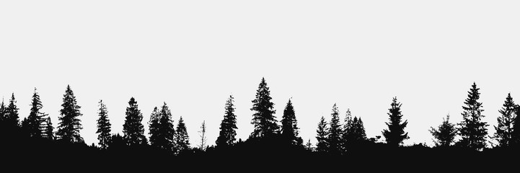LIST ŽIVOČICHA

VEVERKA OBECNÁ

VZHLED -

Dorůstá až do 22 cm a dosahuje hmotnosti 250 až 340g.Má huňatý ocas, který jí pomáhá k udržení rovnováhy při skoku ze stromu na strom.

EKOLOGICKÉ NÁROKY -

Její potravu tvoří především semínka šišek, houby, ptačí vejce, oříšky atd.. Část své potravy si uschovává v dutinách stromů

ZAJÍMAVOSTI -

Ve většině zemí je veverka ohroženým druhem. Toto platí to i v České republice.

